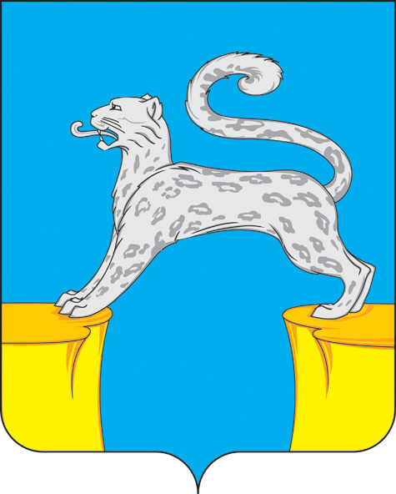
ГЛАВА ГОРОДСКОГО ПОСЕЛЕНИЯ БАРСОВО
Сургутского района
Ханты-Мансийского автономного округа-Югры

ПОСТАНОВЛЕНИЕ

«03» июня 2022 года  пгт. Барсово | № 10-нпа

О внесении изменений в постановление
главы городского поселения Барсово от 19.09.2013
№ 12-нпа «Об утверждении Порядка представления
лицами, замещающими должности муниципальной
службы в органе местного самоуправления городского
поселения Барсово, сведений о своих расходах, а также
о расходах своих супруги (супруга) и несовершеннолетних детей»

В целях приведения муниципальных нормативных правовых актов администрации городского поселения Барсово в соответствие с действующим законодательством
1. Внести в приложение к постановлению главы городского поселения Барсово от 19.09.2013 № 12-нпа «Об утверждении Порядка представления лицами, замещающими должности муниципальной службы в органе местного самоуправления городского поселения Барсово, сведений о своих расходах, а также о расходах своих супруги (супруга) и несовершеннолетних детей» изменения, в абзаце 6 части 1 слово «акций» - исключить.
2. Обнародовать настоящее постановление и разместить на официальном сайте органов местного самоуправления городское поселения Барсово.
3. Настоящее постановление вступает в силу после его обнародования.
4. Контроль за выполнением постановления возложить заместителя главы поселения по социальным вопросам.

Глава городского поселения Барсово В.В. Поздняков

